山东省国有资产投资控股有限公司

2016年度财务等重大信息公告

本公司董事会及全体董事保证本公告内容不存在任何虚假记载、误导性陈述或者重大遗漏，并对其内容的真实性、准确性和完整性承担个别及连带责任。

本信息公告口径说明：项目前边注明集团的为集团一级企业，未注明的为集团合并口径。2.所披露的财务报表数据，币种为人民币。
一、公司基本情况
1.中文名称：山东省国有资产投资控股有限公司
简称： 山东国投
2.英文名称：Shandong State-owned Assets
Investment Holdings Co.,Ltd.
3.法定代表人： 李广庆
4.注册地址：山东省济南市历下区经十路9999号
黄金时代广场5号楼
5.经营范围：国有产（股）权经营管理及处置；资产管理；股权投资、管理及经营；企业重组、收购、兼并；投资咨询。
6.办公地址：山东省济南市历下区经十路9999号
黄金时代广场5号楼
邮政编码：250101
7.网址：http://www.sdgzkg.com
8.电子信箱: Market@sdgzkg.com
9.公司简介:山东国投是一家具有20多年投资运营经验的国有大型投资控股公司，注册资本45亿元，主要从事投融资、资本运营与资产管理业务。公司拥有雄厚的资金实力、高素质的专业化团队和广泛的市场资源。经过多年的实践与探索，公司建立了规范的治理结构、科学高效的决策机制和完善的风险管理体系，在项目开发、论证决策、资源整合、投后管理、风险管控等方面积累了丰富经验，市场竞争力和影响力凸显，经济效益稳步提升。公司拥有全资、控股及合营二级企业19家，管理投资领域涉及银行、保险、资产管理、类金融、信息技术、文化产业、远洋渔业、国际贸易、医药等多个行业。
作为省属国有资本运营与管理的平台，公司承担国有资本保值增值职责，以资本价值为标准、利用市场化手段开展股权运营，促进国有资本的合理流动。在股权的进退流转中推进国有经济布局优化与结构调整，服务于全省实体经济的发展。
二、财务会计报告和审计报告摘要
1.财务会计报告
（1）主要会计数据和财务指标
单位：万元 币种:人民币
项 目 | 本期金额 | 上期金额 | 变动比例（%）
营业总收入 | 2,763,204.69 | 2,204,997.86 | 25.32%
营业总成本 | 2,784,464.34 | 2,237,943.97 | 24.42%
销售费用 | 160,403.46 | 130,901.71 | 22.54%
管理费用 | 236,169.02 | 204,646.97 | 15.40%
财务费用 | 51,960.09 | 48,159.93 | 7.89%
营业利润 | 135,467.28 | 100,363.09 | 34.98%
投资收益 | 151,902.51 | 133,033.17 | 14.18%
重大营业外收入 | 48,965.59 | 59,767.71 | -18.07%
重大营业外支出 | 2,480.26 | 857.98 | 189.08%
利润总额 | 181,952.61 | 159,272.82 | 14.24%
已交税费总额 | 207,229.22 | 117,318.63 | 76.64%
净利润 | 146,916.69 | 129,536.26 | 13.42%
营业利润率 | 4.9% | 4.67% | 4.93%
净资产收益率 | 7.57% | 7.95% | -4.78%
项 目 | 期末余额 | 年初余额 | 变动比例（%）
资产总额 | 5,322,839.53 | 4,234,444.17 | 25.70%
负债总额 | 3,248,984.40 | 2,425,027.44 | 33.98%
（2）重大营业外收入
单位：万元
项 目 | 本年发生额 | 上年发生额
政府补助 | 46,340.95 | 49,404.71
（3）对外捐赠支出
单位：万元
项 目 | 本年发生额 | 上年发生额
对外捐赠支出 | 1,095.97 | 187.1
（4）财务报表的编制基础
①本年纳入合并报表范围的子公司
序号 | 企业名称
1 | 山东省轻工业供销总公司
2 | 山东水总有限公司
3 | 山东省水利工程局有限公司
4 | 山东机械设备进出口集团公司
5 | 浪潮集团有限公司
6 | 山东省巨能投资有限公司
7 | 山东国投资产管理有限公司
8 | 山东省再担保集团股份有限公司
9 | 山东东银投资有限公司
10 | 山东省中鲁远洋渔业股份有限公司
11 | 山东省资产管理运营有限公司
12 | 山东龙信投资有限公司
13 | 鲁资创业投资有限公司
14 | 鲁康投资有限公司
15 | 山东省医药集团有限公司
本年合并报表范围变化：将山东省医药集团有限公司纳入合并范围；山东产权交易中心有限公司对外划出，不再纳入合并范围；济南市龙信小额贷款有限公司并入山东龙信投资有限公司，不再单独作为子公司合并报表。
②重大会计政策及其对财务报表的影响
无。
（5）会计报表附注主要内容摘要
①货币资金
单位：万元
项 目 | 年末余额 | 年初余额
库存现金 | 766.21 | 464.80
银行存款 | 738,291.65 | 540,169.97
其他货币资金 | 62,425.36 | 106,910.11
合 计 | 801,483.23 | 647,544.88
②以公允价值计量且其变动计入当期损益的金融资产
单位：万元
项 目 | 年末余额 | 年初余额
交易性金融资产 | 49,399.84 | 15,111.76
指定为以公允价值计量且其变动计入  当期损益的金融资产  dang 当期损益的金融资产 |  | 399.16
③应收账款
单位：万元
类 别 | 年末余额
类 别 | 账面余额 |  | 坏账准备 |  | 账面价值
类 别 | 金额 | 比例 | 金额 | 计提比例
单项金额重大并单独计提坏账准备的应收账款 | 51,392.22 | 8.15 | 28,897.29 | 56.23 | 22,494.93
按信用风险特征组合计提坏账准备的应收账款 | 578,260.78 | 91.75 | 48,918.69 | 8.46 | 529,342.10
单项金额不重大但单独计提坏账准备的应收款项 | 644.37 | 0.10 | 644.37 | 100.00
合 计 | 630,297.37 | 100.00 | 78,460.35 | 12.45 | 551,837.03
（续表）
类 别 | 年初余额
类 别 | 账面余额 |  | 坏账准备 |  | 账面价值
类 别 | 金额 | 比例（%） | 金额 | 计提比例（%） | 账面价值
单项金额重大并单独计提坏账准备的应收账款 | 23,607.08 | 5.14 | 478.37 | 2.03 | 23,128.71
按信用风险特征组合计提坏账准备的应收账款 | 435,470.93 | 94.73 | 36,199.21 | 8.31 | 399,271.73
单项金额不重大但单独计提坏账准备的应收账款 | 597.70 | 0.13 | 597.70 | 100.00
合 计 | 459,675.72 | 100.00 | 37,275.28 | 8.11 | 422,400.44
④存货
单位：万元
项 目 | 年末余额
项 目 | 账面余额 | 跌价准备 | 账面价值
原材料 | 172,359.41 | 9,657.97 | 162,701.44
在产品 | 65,772.09 | 247.15 | 65,524.94
库存商品（产成品） | 170,486.73 | 2,752.47 | 167,734.26
周转材料（包装物、低值易耗品等） | 949.15 |  | 949.15
工程施工（已完工未结算款） | 125,771.96 |  | 125,771.96
发出商品 | 41,845.83 |  | 41,845.83
开发成本 | 77,971.96 |  | 77,971.96
委托加工物资 | 813.22 |  | 813.22
合 计 | 655,970.35 | 12,657.59 | 643,312.76
（续表）
项 目 | 年初余额
 | 账面余额 | 跌价准备 | 账面价值
原材料 | 124,173.45 | 5,164.77 | 119,008.68
在产品 | 34,791.01 |  | 34,791.01
库存商品（产成品） | 236,634.33 | 8,048.68 | 228,585.65
周转材料（包装物、低值易耗品等） | 8,549.87 | 39.00 | 8,510.87
工程施工（已完工未结算款） | 89,029.18 |  | 89,029.18
发出商品 | 21,462.33 |  | 21,462.33
开发成本 | 99,463.80 |  | 99,463.80
委托加工物资 | 778.13 |  | 778.13
合 计 | 614,882.09 | 13,252.44 | 601,629.65
⑤可供出售金融资产
单位：万元
项 目 | 年末余额 |  |  | 年初余额
项 目 | 账面余额 | 减值准备 | 账面价值 | 账面余额 | 减值准备 | 账面价值
可供出售债务工具
可供出售权益工具 | 1,125,792.39 | 24,323.94 | 1,101,468.45 | 1,097,858.68 | 24,298.44 | 1,073,560.24
其中：按公允价值计量的 | 887,894.14 | 12,887.89 | 875,006.25 | 873,995.60 | 12,887.89 | 861,107.71
按成本计量的 | 237,898.25 | 11,436.05 | 226,462.20 | 223,780.02 | 11,410.55 | 212,369.47
其他 |  |  |  | 83.06 |  | 83.06
其他 | 8,141.98 |  | 8,141.98 | 3,804.18 |  | 3,804.18
其中：按公允价值计量的 | 641.98 |  | 641.98 | 804.18 |  | 804.18
按成本计量的 | 7,500.00 |  | 7,500.00 | 3,000.000 |  | 3,000.00
合 计 | 1,133,934.37 | 24,323.94 | 1,109,610.43 | 1,101,662.86 | 24,298.44 | 1,077,364.42
⑥长期股权投资
单位：万元
项 目 | 年初余额 | 本年增加 | 本年减少 | 年末余额
对子公司的投资 | 774.57 | 7,123.73 | 3,330.60 | 4,567.70
对合营企业投资 | 144,720.06 | 31,517.95 | 16,244.74 | 159,993.27
对联营企业投资 | 65,053.12 | 318,224.02 | 23,199.34 | 360,077.81
小计 | 210,547.75 | 356,865.71 | 42,774.67 | 524,638.78
减：长期股权投资减值准备 | 4,485.57 | 12,546.46 | 3,330.60 | 13,701.43
合计 | 206,062.18 | 344,319.25 | 39,444.07 | 510,937.35
⑦固定资产
单位：万元
项 目 | 年初余额 | 本年增加 | 本年减少 | 年末余额
账面原值合计 | 460,122.38 | 110,000.77 | 18,587.29 | 551,535.85
土地资产 | 4,467.99 | 4,415.31 | 49.12 | 8,834.19
房屋及建筑物 | 232,095.76 | 25,427.14 | 2,714.87 | 254,808.03
机器设备 | 88,636.40 | 32,857.58 | 9,348.49 | 112,145.49
运输工具 | 9,894.10 | 1,744.17 | 858.40 | 10,779.87
电子设备 | 77,896.92 | 30,043.35 | 4,276.09 | 103,664.18
办公设备 | 1,463.55 | 253.22 | 52.98 | 1,663.78
船只及网具 | 45,545.42 | 15,069.50 | 1,256.55 | 59,358.37
办公家具 | 0.87 | 6.08 |  | 6.95
其他 | 121.35 | 184.42 | 30.78 | 274.99
累计折旧合计 | 127,805.67 | 53,055.16 | 7,027.73 | 173,833.10
土地资产
房屋及建筑物 | 27,716.98 | 13,078.22 | 506.95 | 40,288.24
机器设备 | 38,293.56 | 18,757.47 | 2,613.76 | 54,437.28
运输工具 | 6,246.75 | 2,042.80 | 748.18 | 7,541.37
电子设备 | 39,020.82 | 11,120.85 | 2,049.84 | 48,091.82
办公设备
船只及网具 | 15,337.89 | 7,802.13 | 1,047.91 | 22,092.11
办公家具 | 0.04 | 5.81 |  | 5.85
其他 | 66.21 | 110.92 | 17.54 | 159.59
账面净值合计 | 332,316.71 |  |  | 377,702.75
土地资产 | 4,467.99 |  |  | 8,834.19
房屋及建筑物 | 204,378.78 |  |  | 214,519.78
机器设备 | 50,342.84 |  |  | 57,708.21
运输工具 | 3,647.35 |  |  | 3,238.50
电子设备 | 38,876.10 |  |  | 55,572.35
办公设备 | 340.14 |  |  | 446.95
船只及网具 | 30,207.53 |  |  | 37,266.26
办公家具 | 0.83 |  |  | 1.09
其他 | 55.14 |  |  | 115.40
减值准备合计 | 1,894.53 | 492.84 | 111.84 | 2,275.53
土地资产 |  | 311.88 |  | 311.88
房屋及建筑物 | 584.20 | 141.71 | 24.41 | 701.50
机器设备 | 112.60 | 37.00 | 1.15 | 148.45
运输工具 | 30.84 | 2.25 | 0.90 | 32.19
电子设备 | 1,151.13 |  | 85.38 | 1,065.75
办公设备
船只及网具 | 15.76 |  |  | 15.76
办公家具
其他
账面价值合计 | 330,422.17 |  |  | 375,427.23
土地资产 | 4,467.99 |  |  | 8,522.31
房屋及建筑物 | 203,794.58 |  |  | 213,818.28
机器设备 | 50,230.24 |  |  | 57,559.76
运输工具 | 3,616.51 |  |  | 3,206.31
电子设备 | 37,724.98 |  |  | 54,506.61
办公设备 | 340.14 |  |  | 446.95
船只及网具 | 30,191.77 |  |  | 37,250.51
办公家具 | 0.83 |  |  | 1.09
其他 | 55.14 |  |  | 115.40
⑧短期借款
单位：万元
借款类别 | 年末余额 | 年初余额
质押和保证借款 | 1,000.00
质押借款 | 41,202.46 | 251,804.07
抵押借款 | 14,190.00 | 12,500.00
保证借款 | 161,483.00 | 239,358.12
信用借款 | 350,723.95 | 70,942.60
合 计 | 568,599.41 | 574,604.79
⑨应付账款
单位：万元
账龄 | 年末余额 | 年初余额
1年以内（含1年） | 448,376.62 | 324,954.00
1-2年（含2年） | 53,937.82 | 27,597.29
2-3年（含3年） | 17,195.12 | 13,133.38
3年以上 | 30,573.33 | 17,750.26
合 计 | 550,082.90 | 383,434.93
⑩长期借款
单位：万元
借款类别 | 年末余额 | 年初余额
信用借款 | 160,954.54 | 161,254.54
抵押借款 | 8,392.50 | 274.50
保证借款 | 168,614.00 | 22,000.00
质押和保证借款 |  | 15,000.00
质押借款 | 15,100.00 | 13,000.00
合 计 | 353,061.04 | 211,529.04
⑪应付债券
单位：万元
项 目 | 年末余额 | 年初余额
面值 | 150,000.00 | 250,000.00
应计利息 | 2,118.75 | 3,998.75
企业债券 | 1.00
山东再担16公司债 | 49,811.32
合计 | 201,931.07 | 253,998.75
⑫长期应付款
单位：万元
项 目 | 年末余额 | 年初余额
合计 | 30,864.86 | 28,017.00
其中：1.山东省医药监督管理局 | 100.00
2.远东国际租赁 | 9,870.61 | 5,663.68
3.潍坊市高新区浪潮华光建设办公室 | 20,097.63 | 203,57.93
4.应付融资租赁款 |  | 1,198.77
5. 聊城市土地管理局 | 796.62 | 796.62
⑬实收资本
单位：万元
投资者名称 | 年初金额 |  | 本年增加 | 本年减少 | 年末金额
投资者名称 | 投资金额 | 所占比例（%） | 本年增加 | 本年减少 | 投资金额 | 所占比例（%）
山东省人民政府国有资产监督管理委员会 | 321,000.00 | 70.39 |  | 6000.00 | 315,000.00 | 70.00
山东省社保基金理事会 | 135,000.00 | 29.61 |  |  | 135,000.00 | 30.00
合计 | 456,000.00 | 100.00 |  | 6,000.00 | 450,000.00 | 100.00
⑭资本公积
单位：万元
项 目 | 年初余额 | 本年增加 | 本年减少 | 年末余额
股本溢价 | 53,374.63 | 29,175.12 |  | 82,549.76
其他资本公积 | 59,822.46 | 23,749.89 | 668.79 | 82,903.56
合 计 | 113,197.09 | 52,925.01 | 668.79 | 165,453.32
⑮未分配利润
单位：万元
项 目 | 本年金额 | 上年金额
本年年初金额 | 205,261.15 | 140,123.57
本年增加 | 96,012.88 | 79,479.17
本年减少 | 66,007.50 | 14,341.59
本年年末金额 | 235,266.52 | 205,261.15
⑯营业收入、营业成本
单位：万元
项 目 | 本年发生额 |  | 上年发生额
项 目 | 收入 | 成本 | 收入 | 成本
（1）主营业务小计 | 2,722,076.66 | 2,250,531.41 | 2,150,817.02 | 1,789,385.97
商品流通销售收入 | 272,993.45 | 253,825.79 | 294,864.01 | 292,144.55
IT业销售收入 | 1,846,245.68 | 1,470,456.61 | 1,495,381.34 | 1,176,419.11
工程收入 | 391,599.53 | 365,948.64 | 245,802.52 | 221,136.83
不动产销售 | 115,760.80 | 74,835.28 | 37,459.24 | 30,470.61
渔业收入 | 92,137.04 | 85,276.07 | 71,459.28 | 68,319.19
服务收入 | 3,118.61 | 144.57 | 703.67 | 120.17
其他 | 221.54 | 44.44 | 5,146.96 | 775.51
（2）其他业务小计 | 13,532.69 | 6,805.89 | 13,054.30 | 6,455.42
租赁收入 | 4,067.87 | 935.35 | 3,422.28 | 917.30
废料收入及其他 | 424.92 |  | 405.95
仓储费 | 50.60 |  | 1.70
代理费 | 36.81 |  | 143.69 | 28.30
佣金 |  |  | 40.14
其他业务 | 8,952.49 | 5,870.54 | 9,040.54 | 5,509.82
（3）利息收入 | 16,377.32 |  | 15,473.04
（4）保费收入 | 9,110.81 |  | 24,184.51
（5）手续费及佣金收入 | 2,107.20 | 2.68 | 1,468.99 | 67.54
（6）提取保险合同准备金净额 |  | -4,130.00 |  | 7,922.97
（7）分保费用 |  |  |  | 2.40
合 计 | 2,763,204.69 | 2,253,209.98 | 2,204,997.86 | 1,803,834.31
⑰销售费用
单位：万元
项 目 | 本年发生额 | 上年发生额
直接费用 | 48,616.23 | 44,874.49
人力资源费用 | 92,865.81 | 69.805.68
资产持有费用 | 1,492.44 | 1,456.72
市场拓展费用 | 6,111.75 | 7,467.10
间接费用 | 11,317.23 | 7,297.72
合 计 | 160,403.46 | 130,901.71
⑱管理费用
单位：万元
项 目 | 本年发生额 | 上年发生额
直接费用 | 106,721.49 | 79,955.36
人力资源费用 | 61,241.79 | 54,208.43
资产持有费用 | 12,278.28 | 12,872.20
市场拓展费用 | 2,940.06 | 2,013.24
研究开发费 | 32,022.47 | 29,133.84
其他费用 | 20,964.93 | 26,463.89
合 计 | 236,169.02 | 204,646.97
⑲财务费用
单位：万元
项 目 | 本年发生额 | 上年发生额
利息支出 | 58,996.59 | 58,197.77
减：利息收入 | 10,275.77 | 12,849.80
加：汇兑净损失 | -716.47 | 810.56
减：理财收益 |  | 1,262.11
加：其他支出 | 3,955.74 | 3,263.50
合 计 | 51,960.09 | 48,159.93
⑳投资收益
单位：万元
项 目 | 本年发生额 | 上年发生额
成本法核算的长期股权投资收益 |  | -3.39
权益法核算的长期股权投资收益 | 15,125.34 | 18,879.15
处置长期股权投资产生的投资收益 | 20,485.81 | 21,856.64
持有交易性金融资产期间取得的投资收益 | -2,086.26 | 407.01
持有至到期投资期间取得的投资收益 | 212.72 | 460.31
持有可供出售金融资产期间取得的投资收益 | 39,095.46 | 28,162.77
处置交易性金融资产取得的投资收益 |  | 420.36
处置可供出售金融资产取得的投资收益 | 54,406.09 | 60,562,09
理财收益 | 6,110.24 | 1,362.02
其他 | 18,553.12 | 926.21
合 计 | 151,902.51 | 133,033.17
2.审计报告的意见类型
中兴财光华会计事务所对公司2016年度财务决算报告出具了标准无保留意见审计报告。
三、董事会报告摘要
1.公司报告期内总体经营情况的分析
（1）经营情况综述
公司主要涉及四个行业，分别是IT行业、水利施工行业、贸易行业和其他行业，其他行业涉及投融资、担保、远洋渔业、医药商业等。公司各行业收入、成本及毛利见下表（单位：万元）：
行业 | 2016年营业总收入 |  | 2016年营业成本 |  | 2016年营业毛利润
行业 | 金额 | 占比 | 金额 | 占比 | 金额 | 占比
IT | 1,970,832.98 | 71.32% | 1,551,168.64 | 68.72% | 419,664.34 | 82.96%
水利施工 | 391,846.23 | 14.18% | 366,050.16 | 16.22% | 25,796.07 | 5.10%
贸易 | 131,006.52 | 4.74% | 130,151.52 | 5.77% | 855.01 | 0.17%
其他 | 269,518.96 | 9.75% | 209,966.98 | 9.30% | 59,551.97 | 11.77%
合计 | 2,763,204.69 | 100.00% | 2,257,337.30 | 100.00% | 505,867.39 | 100.00%
（2）资产负债情况分析
2016年底资产总额532.28亿元，较年初增长25.70%。其中，流动资产295.83亿元，可供出售金融资产110.96亿元，长期股权投资51.09亿元，固定资产净额37.77亿元，无形资产12.09亿元。
负债总额324.90亿元，较年初增长33.98%。其中，流动负债252.02亿元，应付债券20.19亿元，长期借款35.31亿元。资产负债率61.04%，较年初增长3.77%。
（3）投资状况分析
2016年，投资计划总额47.29亿元，实际投资总额27.33亿元，完成投资计划的58%。其中，固定资产项目实际投资总额3.01亿元，较计划金额减少0.98亿元，占完成计划的75%；长期股权项目实际投资总额24.32亿元，较计划金额减少18.98亿元，占完成计划的56%。
①固定资产投资情况
省内投资项目1.69亿元，占投资总额的56%。续建项目2.35亿元，占投资总额的78%。投资发展战略性新兴产业投资额1.32亿元，用于公司权属企业浪潮集团有限公司（以下简称“浪潮集团”）科技园建设项目和山东省水利工程局有限公司餐厨垃圾处理厂房建设项目。
②长期股权投资情况
长期股权投资项目中，省外占比59%。投资目的方面，按投资金额占比计，约24.07亿元主要投向战略性新兴产业、金融服务业等，占比99%。主要项目包括公司总部参与华龙证券定增13.05亿元、增资德华安顾人寿公司3亿元、增资昆仑银行1.24亿元、增资巨能资本管理公司0.8亿元；浪潮集团设立合资公司1.7亿元、投资云计算3.9亿元；山东省资产管理运营有限公司增资远洋渔业开发公司0.38亿元等；向巨能资本管理有限公司-聚赢三号证券投资基金实缴1亿元等。
2.公司核心竞争力情况的分析
公司法人治理结构完善，领导班子坚强有力，在以管资本为主的管理方式上也积累了一定的经验，在以下方面具备核心竞争力：
（1）成熟的资本运营管理模式。公司坚持推进以“管资本”为主的功能定位，健全完善对权属企业的管控模式，形成了通过公司治理安排规范行权履责的治理体系。公司总部发挥战略引领作用，优化资源配置，促进权属企业协同发展，实现了优势企业做强做大，亏损企业多数扭亏为盈，企业盈利能力持续提升。公司商业信誉良好，在业内树立了“山东国投”的品牌优势及竞争优势。
（2）完备的资本运营运作模式。公司构建了“股权投资-股权管理-股权经营-资产管理”四位一体的业务模式，有效发挥了投资导向、结构调整和资本经营功能。公司稳妥开展跨产业投资运营、资产管理等多项业务，灵活采用控股、参股、基金等投资方式，积极发挥国有资本带动作用，引导社会资本向重要行业和关键领域聚集，既有效推动我省经济结构调整与产业转型升级，也拓展了公司资本运营领域和盈利空间。同时，公司建构了重大投资决策制度和全面风险管理体系，不断强化流程和制度控制，有效防控运营风险。
（3）持续优化的产业布局和投资方向。公司明确“三高、三新、三关联”的产业布局和投资方向。“三高”，即高技术、高端制造、高品质的服务和消费；“三新”，即新能源、新材料、新模式；“三关联”，即与山东资源和山东市场关联、与省内国有企业发展关联、与公司现有产业关联。与之相适应的以大金融、大信息、大文化、大健康为主的产业布局基本确立。
（4）不断完善的治理体系与高素质的经营团队。公司切实加强党的领导，充分发挥党组织政治核心作用，依法合规构建公司治理结构，积极推进经理层契约化管理，实现了党的领导与规范建立治理体系、规范管理制度、发挥企业活力的有机统一。公司经营决策班子政治坚定、善于经营、具有战略眼光、熟稔资本运作、擅长投融资管理。公司人才队伍具有专业、高效、执行力强、成熟的经营管理经验和资本运营能力。目前已经形成了守法合规的企业文化，并逐步融入广大干部员工的思想和行动中，成为公司持续发展的软实力。
（5）独到的治理僵尸企业工作方法。公司充分发挥不良资产处置平台作用，秉持科学发展理念，因企分类施策，多种方式加快僵尸企业处置，依法有情操作，妥善安置职工，有效维护社会稳定。运用资本运营理念和投资基本原则推进企业重组，挖掘企业潜在价值，优化存量资产资，形成了独到的治理僵尸企业工作方法。
3.公司发展战略和面临风险的分析
（1）发展战略
公司贯彻实施省委、省政府战略意图，引导带动全省经济创新发展，优化国有资本布局结构调整，提升国有资本运营质量与效益，实现国有资本价值最大化。
公司实施“12442”战略，即“围绕一个中心，坚持两个结合，聚焦四大产业，提升四项能力，实现两个翻番”。围绕一个中心，即以资本运营为中心；坚持两个结合，一是坚持培育发展和并购重组相结合，二是坚持战略性投资和财务性投资相结合；聚焦四大产业，即大信息、大金融、大健康、大文化；提升四项能力，即战略管理能力、资本增值能力、创新驱动能力、风险防控能力；实现两个翻番，即“十三五”期间累计实现营业收入较“十二五”期间翻一番，累计实现利润总额较“十二五”期间翻一番。
当前山东正处在由大到强战略性转变的关键时期，公司积极投入实施新旧动能转换重大工程实施工作，加快各项工作进度，不断深化国有企业改革，力争全面顺利实现规划目标，努力在服务全省经济社会发展中展现更大作用。特别是以下几个方面带来的发展机遇：一是经济新常态下，产业结构的调整将促进大信息、大金融、大健康、大文化四大产业的发展。二是大力创新驱动战略，广泛开展协同创新，争取在新技术、新产业、新模式等领域取得突破。三是紧紧抓住国家推行网络安全、云计算、大数据等为公司大信息产业发展带来机遇，同步提升区域市场服务能力和全球服务器市场竞争力。四是省属企业统一监管后的资产划转，为产业整合、资产管理与资本运营带来新的机会。
（2）面临风险
2017年是实施“十三五”规划的重要一年，国际国内形势复杂多变，公司发展面临诸多不稳定不确定因素，稳增长、调结构、转方式、防风险的难度进一步加大。
利率风险。2017年初，央行进入加息周期，利率上行。公司2016年有息负债约168亿元，财务成本5.95亿元，利率上行将对公司造成较大财务压力，影响公司现金流。
改革改制风险。截至2016年底，公司共接收划转、托管企事业单位130家，部分为经营困难，甚至是停产的企业，给公司经营增加不少负担。部分企业因原始股东出资不到位，公司面临承担补缴出资额及债务连带清偿的风险。因涉及改革改制、人员安置等问题，后续工作难度较大。
四、集团董事、监事、高级管理人员的任职情况和年度薪酬情况、经营业绩考核结果情况
1.任职情况
姓名 | 性别 | 年龄 | 职务 | 任职起始日期
李广庆 | 男 | 54 | 董事长 | 2015年8月28日
王 洪 | 男 | 45 | 总裁 | 2015年10月9日
韩 斌 | 男 | 54 | 监事会主席 | 2015年12月31日
刘正希 | 男 | 54 | 董事 | 2015年8月28日
李志强 | 男 | 57 | 纪委书记 | 2015年8月6日
卢连兴 | 男 | 52 | 董事 | 2015年8月28日
任长河 | 男 | 52 | 董事 | 2015年8月31日
陈殿禄 | 男 | 63 | 董事 | 2015年9月24日
徐向艺 | 男 | 61 | 董事 | 2015年9月24日
刘希举 | 男 | 63 | 董事 | 2015年11月4日
李欣胜 | 男 | 51 | 副总裁 | 2015年10月23日
李清霞 | 女 | 54 | 首席财务官 | 2015年10月23日
董合平 | 男 | 45 | 副总裁 | 2015年10月23日
迟明杰 | 男 | 43 | 副总裁 | 2015年10月23日
崔朋朋 | 男 | 42 | 副总裁 | 2015年10月23日
毕思春 | 男 | 57 | 监事 | 2015年7月31日
王彦太 | 男 | 45 | 监事 | 2016年2月18日
张丽卿 | 女 | 52 | 监事 | 2015年6月17日
陆晓楠 | 男 | 44 | 监事 | 2015年6月17日
2.年度薪酬情况
单位：万元
姓名 | 薪酬总额（税后） | 包含2015年度精神文明奖（税后） | 包含2014年度延期绩效（税后）
李广庆 | 82.54 |  | 27.45
王 洪 | 85.11 | 0.69 | 22.04
刘正希 | 76.40 |  | 22.48
李志强 | 34.94
卢连兴 | 75.42 |  | 21.54
任长河 | 34.94
李欣胜 | 76.14 | 0.69 | 22
李清霞 | 56.46 | 0.69
董合平 | 39.31 | 0.42
迟明杰 | 57.50 | 3.08
崔朋朋 | 57.62 | 3.03
王彦太 | 12.60
张丽卿 | 35.86 | 3.41
陆晓楠 | 30.25 | 2.81
注：1.王洪、李欣胜、李清霞、董合平、迟明杰、崔朋朋、张丽卿、陆晓楠等人含2015年度精神文明奖；2.李广庆、王洪、刘正希、卢连兴、李欣胜等人含2014年度的延期绩效；3.王彦太为2016年4-12月的薪酬；4.上述人员薪酬含货币化发放的交通补贴和通讯费。
3.省国资委确认的报告年度经营业绩考核结果（或考核等级）。
公司已将《关于申报公司负责人2016年度经营绩效考核结果的请示》（鲁国投财务〔2017〕7号）上报省国资委，至公开时,最终结果尚未批复，待批复后及时公开。
4.企业领导人员经济责任履职情况
无。
五、政府扶持政策的信息
单位：万元
补助项目 | 本年发生额
造船补贴款 | 93.00
高新企业补助经费 | 30.00
油价补助资金 | 3,904.13
渔业发展补助 | 319.75
其他（增值税返还等） | 41,994.07
合计 | 46,340.95
六、报告期内发生的重大事项及对企业的影响
按照重大信息公开要求，报告期内发生的重大事项为监事人员任免，其中2016年2月18日王彦太任公司监事，徐磊不再任公司监事。
七、“三重一大”有关事项
1.有关重大决策
2016年召开党委常委会37次，严格履行规定程序研究重大决策事项。
2.有关重大人事任免
研究选聘了公司部分管理人员，研究权属企业领导班子成员任免、调整等事项，均严格按照干部管理制度要求，履行规定程序。
3.有关重大项目安排及境外投资情况
已在投资状况分析中说明。
4.大额资金调度及使用情况
已在投资状况分析中说明。
八、社会责任的履行
1.职工劳动合同的签订、履行等劳动法律法规的遵守和执行情况
切实规范劳动关系管理，认真遵守并执行劳动法律法规，及时与员工签订劳动合同，依法维护员工合法权益。
2.人才引进、职工招聘、职工培训等人才队伍建设情况
完善选聘流程，完成2次社会公开招聘,选拔了优秀人才，充实了员工队伍。持续加强对员工的教育培训，注重提升员工的理论水平和工作能力。
3.职工劳动、安全及卫生保护情况
公司严格按照《劳动法》、《社会保障法》等法律法规，依法合规落实劳动者合法权益。为职工提供健康安全的工作环境，在安全、卫生等方面提供了提供多重保障，确保职工安全工作、健康工作，营造良好劳动氛围。
4.企业开展的环境治理及保护情况
始终高度重视环境治理和保护工作，大力发展绿色经济，积极构建资源节约型和环境友好型企业，将环境风险评估作为投资项目的必要环节，切实履行环境治理及保护的社会责任。
5.企业提供安全的产品和服务，遵守商业道德情况
严格按照国家、行业的政策、标准规定提供安全的产品和服务，严格恪守商业道德，依法诚信经营，积极履行社会责任，树立了良好的国有企业形象。坚持“安全第一、预防为主、综合治理”的方针，严格遵守国家法律、法规及其他规范性文件规定，持续强化安全生产管理。2016年未发生重大安全责任事故。
6.对外大额捐赠、赞助情况
总部向山东省扶贫基金会捐赠1000万元。
九、履职待遇及有关业务支出情况
1.总部实行公车改革，企业领导人员不配公车，通讯费按规定限额发放。公司领导人员发放交通补贴56万元，发放通讯费11.2万元，发生出国（境）费用22.16万元。
2.总部有关业务人员发放交通补贴89.96万元，发放通讯费15.55万元。业务招待费12.22万元，车辆使用费9.43万元.
十、内部控制
中兴财光华会计师事务所出具了如下内部控制审计意见：山东国投于2016年12月31日按照《企业内部控制基本规范》和相关规定在所有重大方面保持了有效的合并财务报告内部控制。
十一、有关部门规定的其他事项
无。

附件：1.山东省国有资产投资控股有限公司2016年度
合并财务审计报告意见
2.山东省国有资产投资控股有限公司2016年度
内部控制审计报告意见

附件1：山东省国有资产投资控股有限公司2016年度合并财务审计报告意见
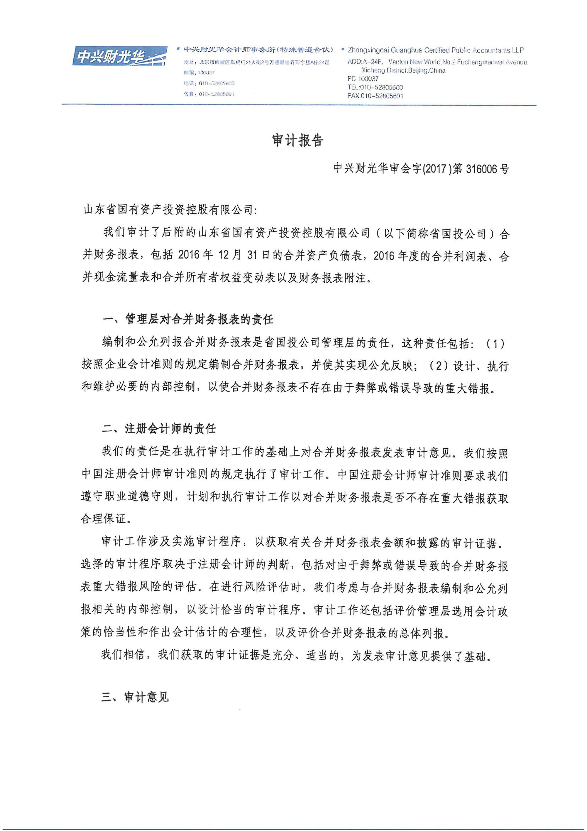
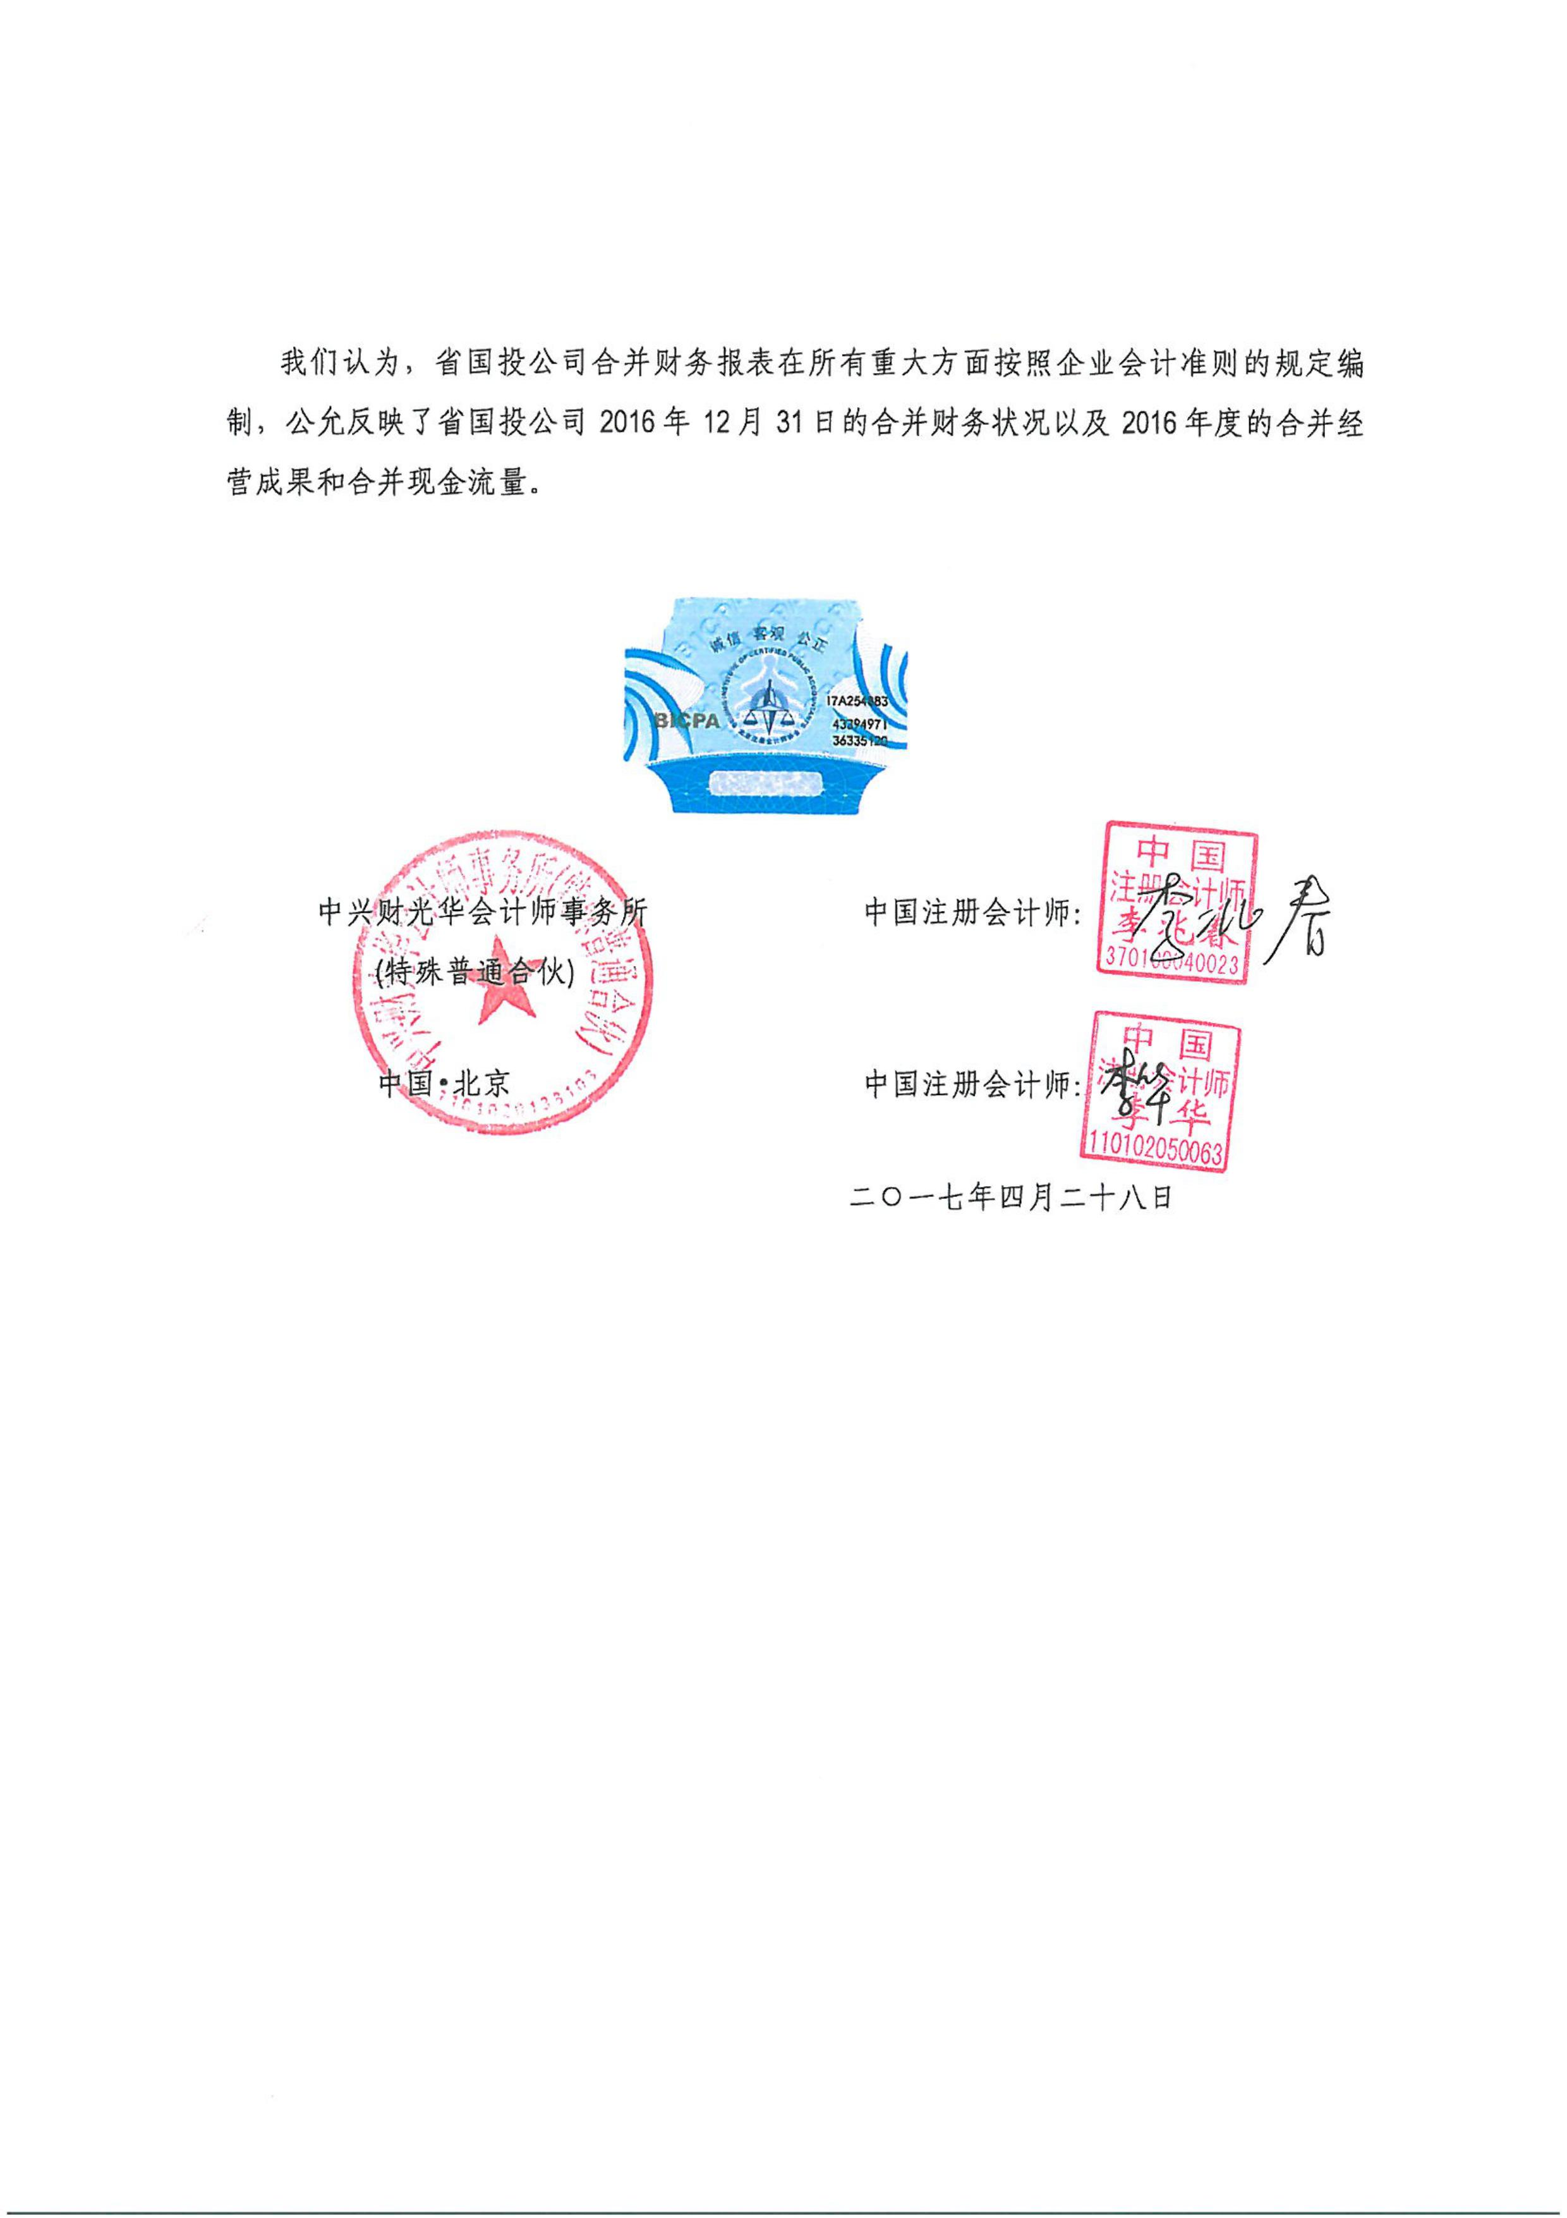

附件2：山东省国有资产投资控股有限公司2016年度内部控制审计报告意见
